附件1
四川师范大学2019届毕业生补交教材费网上操作流程

第一步：登陆四川师范大学计划财务处网站（http://202.115.200.140/），点击左侧“四川师范大学学生网上缴费”图标，进入缴费界面。

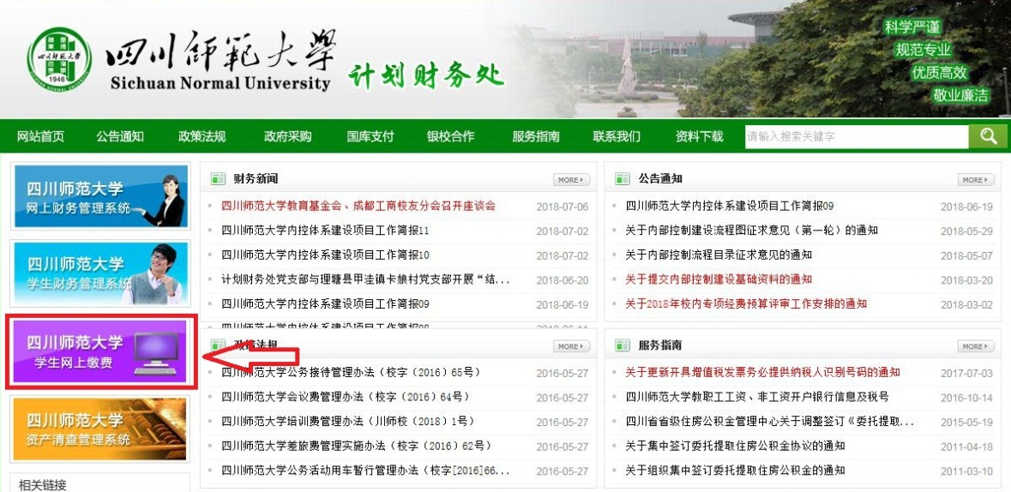
图1

第二步：系统进入缴费界面，选择四川省-成都市-四川师范大学毕业生教材费，点击下一步（见图2）。

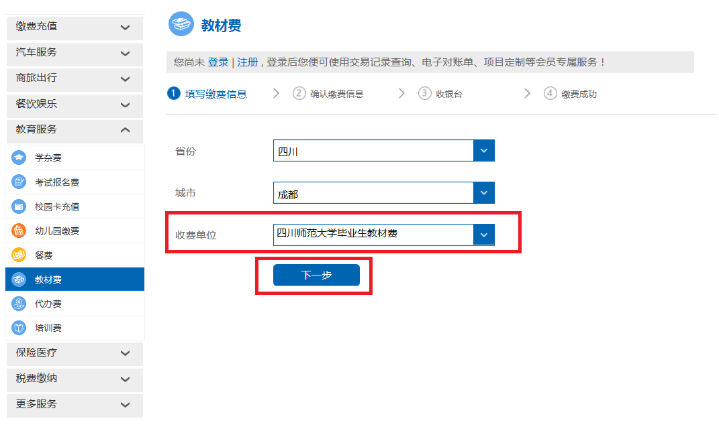
图2
第三步：输入需缴教材费学号，点击查询，进入下一步（见图3）。
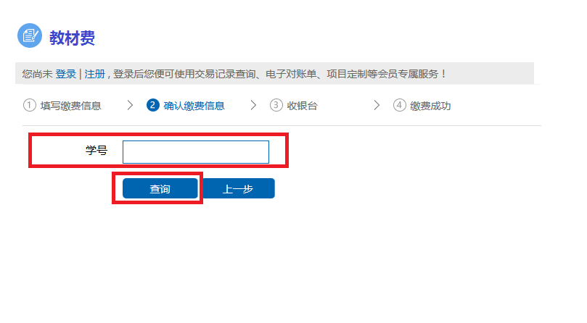
图3
第四步：显示个人信息及缴费信息后请进行核对，核对无误后勾选缴款金额点击“确认”进行缴费（见图4）。
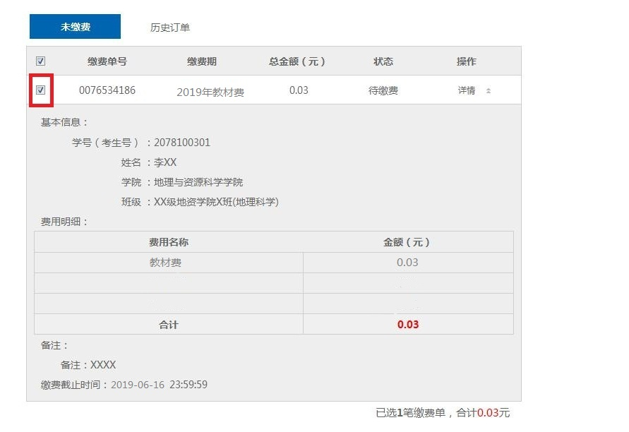
图4

第五步：1、使用建行储蓄卡缴费的，选择“账号支付”，输入银行卡号及附加码点击下一步，输入密码及实时短信进行支付（见图5）。
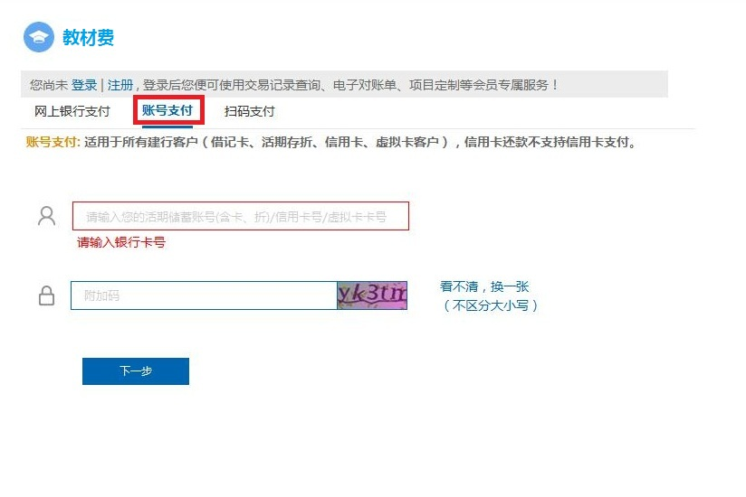
图5
2、使用微信或支付宝进行缴费的，选择“扫码支付”，使用手机微信、支付宝扫一扫功能扫描生成的二维码，在支付手机上完成支付（见图6）。
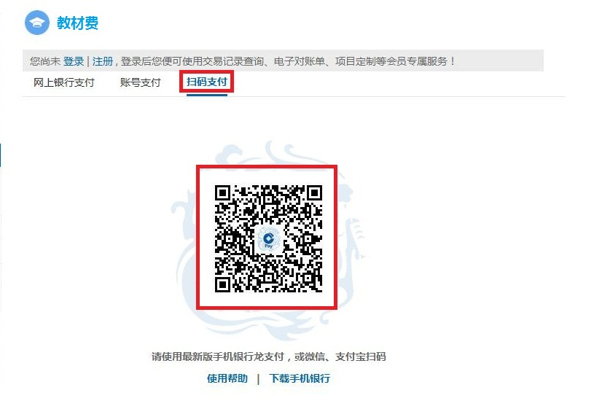
图6
第六步：支付成功后页面反馈支付结果及收费单位，本笔缴费结束（见图7）。
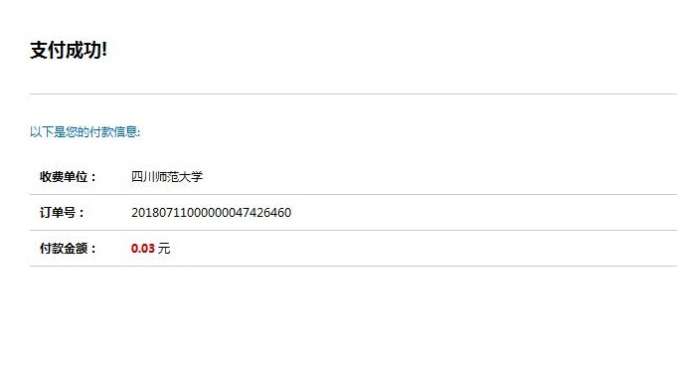
图7

第七步：如需查询已缴费情况，可重新进入“教材费”页面（见图8），选择“历史订单”中的“详情”。
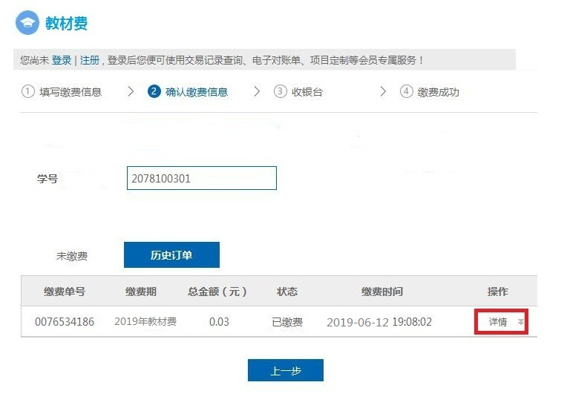
图8
进入（图9）页面，可查询历史缴费明细并可截图保存。
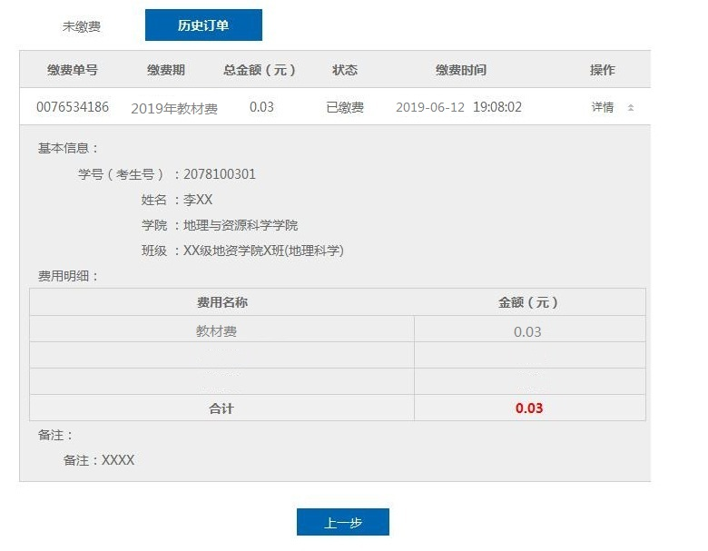
图9

